大学校区 10kV 供配电系统设计

The Design Of Campus ’s Power Supply System

2013 年 5 月
May 2013

大学校区 10kV 供配电系统设计

[摘要] 本次设计是为当地的大学一个校区设计的供配电系统，该系统通过降压变压器与10kV 公共电源干线相连，根据校区内的实际用电负荷情况，按照安全可靠，技术先进，经济合理的标准，确定变电所的位置和型式；主变压器的台数、容量和类型；选择变电所主接线方案及高低设备和进出线；确定二次回路方案；选定整定继电保护装置。

[关键词] 供配电系统 变电所 短路 变压 功率

The Design Of Campus’s Power Supply System

[Abstract] This power supply and distribution system is designed for a campus of a local university. The system connected with a 10Kv main power line through a step-down transformer. Determine the location and type of the substation, the quantity and capacitance of main transformer, the both high-pressure low-pressure equipment and relay protection device, with the specific design including the formula of main wiring, secondary circuit on the basis of safety, reliability, technological advancement and economic rationality, according to the actual electricity load.

[Key Words] Power Supply and Distribution
Short Circuit Varying Voltage

Power
Substation

目录

引 言 IV
第一章 设计任务 1
  - 原始资料 1
  - 设计任务 2
第二章 负荷分析计算和无功补偿 4
  - 负荷计算的目的及方法 4
  - 学生宿舍的负荷分析和计算 4
  - 无功补偿后生活区的计算负荷 6
第三章 变电所及主变压器的选择 8
  - 变电所所址选择的一般原则 8
  - 利用生活区的负荷来选变电所的位置 8
  - 变电所型式的选择 9
  - 变电所主变压器和主结线方案的选择 9
第四章 短路电流计算及设备的选择 12
  - 短路电流计算的目的 12
  - 短路电流计算的一般规定 12
  - 短路电流的计算 12
  - 变电所一次设备的选择校验 15
第五章 变电所二次回路方案的选择和继电保护选择 22
  - 高压断路器的操作机构控制与信号回路 22
  - 变电所的电能计量回路 22
  - 变电所的测量和绝缘监察回路 22
  - 继电保护的整定 23
  - 主变压器的继电保护 24
  - 作为备用电源的高压联络线的继电保护装置 26
  - 变电所低压侧的保护装置 26
第六章 防雷保护和接地装置的设计 28
  - 接地极要求 28
  - 接地线要求 28
  - 接地线和接地极连接要求 28
  - 接地电阻要求 28
结论 29
致谢语 30
参考文献 31
附录 32
附图 1：本校变电所主接线图 32
附图 2：本校用电接线图 32

引 言
供配电技术，就是研究电力的供应及分配的问题。电力，是现代工业生产、民用住宅、及企事业单位的主要能源和动力，是现代文明的物质技术基础。没有电力，就没有国民经 济的现代化。现代社会的信息化和网络化，都是建立在电气化的基础之上的。因此，电力 供应如果突然中断，则将对这些用电部门造成严重的和深远的影响。故，作好供配电工作， 对于保证正常的工作、学习、生活将有十分重要的意义。
供配电工作要很好的为用电部门及整个国民经济服务，必须达到以下的基本要求：
    - 安全——在电力的供应、分配及使用中，不发生人身事故和设备事故。
    - 可靠——应满足电力用户对供电可靠性和连续性的要求。
    - 优质——应满足电力用户对电压质量和频率质量的要求。
    - 经济——应使供配电系统投资少，运行费用低，并尽可能的节约电能和减少有色金属消耗量。
另外，在供配电工作中，还应合理的处理局部和全局，当前与长远的关系，即要照顾局部和当前利益，又要有全局观点，能照顾大局，适应发展。
我们这次的毕业设计的论文题目是：大学校区 10kV 供配电系统；作为高校，随着本科教育工作的推进和未来几年的继续扩招，对学校的基础设施建设特别是电力设施将提出相当大的挑战。因此，我们做供配电设计工作，要作到未雨绸缪。为未来发展提供足够的空间：这主要表现在电力变压器及一些相当重要的配电线路上，应力求在满足现有需求的基础上从大选择，以避免一台变压器或一组变压器刚服役不到几年又因为容量问题而台而光荣下岗的情况的发生。
总之一句话：定位现实，着眼未来；以发展的眼光来设计此课题。

山东工商学院 2013 届毕业论文

第一章 设计任务

原始资料

    - 设计题目
学校生活区配电系统设计

    - 设计要求
要求根据本校所能取得的电源及本校用电负荷的实际情况，并适当考虑到学校的发展，按照学好全可靠、技术先进、经济合理的要求，确定变电所的位置与型式，确定变电所主变压器的台数与容量、类型，选择变电所主结线方案及高低设备和进出线，确定二次回路方案， 选择整定继电保护装置，确定防雷和接地装置（选做），最后按要求写出设计说明书，绘出设计图样。

    - 设计依据
- 学校生活区总平面图
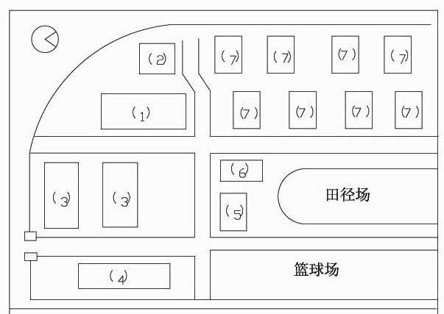
图 1.1 学校生活区总平面图
Fig 1.1 Plan of living quarters
- 学校宿舍楼标准层建筑平面图

1

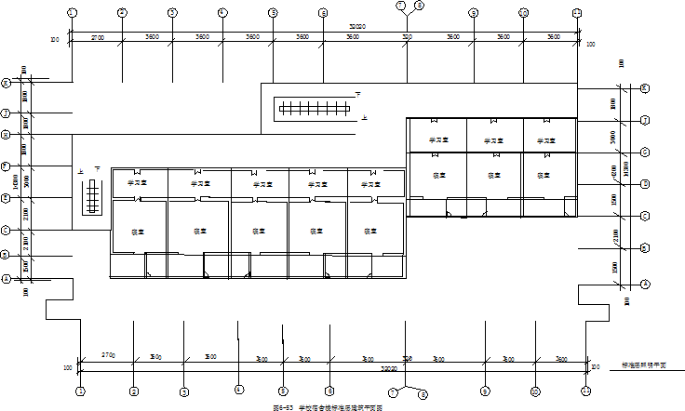

图 1.2 宿舍楼标准层建筑平面图
Fig 1.2 Building plan of dormitory standard layer
- 电源的南侧 1000m 处, 有一座 10kv 的配电所, 其出口断路器是 SN10-10II 型,此断路器配电备有定时限过电流保护和电流速断保护, 定时限过流整定的动作
时间为 1.3s. 为满足学校二级负荷的要求, 可采用高压联络线由邻近的单位取得电源。
- 学校生活区负荷表,见表 1.1

表 1.1 学校生活区负荷表
Table 1.1 Load table of living quarters

编号 名称
  - /kw
30
1 | 学校食堂 | 308 |  | 210
2 | 锅炉 | 100 |  | 100
3 | 教师楼 | 270 |  | 120
4 | 校医室 | 130 |  | 98
5 | 户外照明 | 25 |  | 20
6 | 本所用电 | 10 |  | 0
7 | 学生宿舍 |  | 由学生设计计算

  - /kw
30

设计任务

要求在规定时间内独立完成下列工作量

    - 设计说明书
      - 前言
      - 目录
      - 负荷计算和无功功率补偿
      - 变电所位置和型式的选择
      - 变电所主变压器的台数与容量,类型的选择
      - 学生宿舍楼配电系统的确定
      - 变电所主结线方案的设计
      - 短路电流的计算
      - 变电所一次设备的选择与校验
      - 变电所进出线的选择与校验
      - 变电所二次回路方案的选择及继电保护的整定
      - 防雷保护和接地装置的设计
      - 附录及参考文献

    - 设计图样
- 变电所主结线图一张。
- 学校用电结线图一张。

第二章 负荷分析计算和无功补偿

负荷计算的目的及方法

    - 目的
负荷计算的目的是为了掌握用电情况，合理选择配电系统的设备和元件，如导线、电缆、变压器、开关等。负荷计算过小，则依此选用的设备和载流部分有过热危险，轻者使线路和 配电设备寿命降低，重者影响供电系统的安全运行。负荷计算偏大，则造成设备的浪费和投 资的增大。为此，正确进行负荷计算是供电设计的前提，也是实现供电系统安全、经济运行 的必要手段。

    - 方法
目前，我国设计部门在进行企业供电设计时, 经常采用的电力负荷计算方法有:需要系数法、二项式系数法、利用系数法、单位电耗法和单位面积功率法等.需要系数法计算简便, 对于任何性质的企业负荷均适用, 且计算结果上符合实际, 因此, 这种计算方法采用最广泛. 尤其对各用电设备容量相差较小, 且用电设备数量较多的用电设备组, 这种计算最适宜. 二项式系数法则主要适用于各种设备容量相差大的场所, 如机械加工企业、煤矿综合采工作面等,二项式法考虑问题的出发点就是大容量设备的作用，因此，当用电设备组中设备容量相差悬殊时，使用二项式法可以得到较为准确的结果。利用系数法是平均负荷作为计算依据,利用概率论分析出最大负荷与平均负荷的关系。这种计算方法虽理论依据较充分, 但由于目前积累的实用数据不多, 且计算步骤较繁琐, 精确度也并不比前两种方法强多少, 所以, 目前以逐渐不被采用。单位面积功率法，多用于民用建筑；单位产品耗电量法，适用于某些工业建筑，在用电设备功率和台数无法确定时，或者设计前期，这些方法是确定设备符合的主要方法。单位面积功率法和单位产品耗电量法多用于设计的前期计算，如：可行性研究和方案设
计阶段；需要系数法和利用系数法多用于初步设计和施工图设计。

学生宿舍的负荷分析和计算

整个生活区的计算负荷表如下表 2.1
表 2.1 生活区的计算负荷表
Table 2.1 Computational load table of living quarters

编号 名称

- 学校食堂
- 锅炉

P /kw
30
308
100
计 算 负 荷

- /kw
30
210
100

3 | 教师楼 | 270 | 120
4 | 校医室 | 130 | 98
5 | 户外照明 | 25 | 20
6 | 本所用电 | 10 | 0
7 | 学生宿舍 | 393.6 | 339.15

照明的设备容量, 在初步设计中按不同的性质建筑物的单位面积照明容量
(W / m2) 法来估算.

照明设备容量 =
建筑物平面面积S (m2 ) ×单位容量ω(W / m2 ) 1000

或者按照照明设

计计算所得的安装容量来计算.（查表附录）
×
单间寝室的建筑面积：S = 4.2 6.3 = 15.12 m2
15.12 × 4

照明设备容量： P
30
=
1000
= 60.48 W

∴ 取二条 40 W 的荧光灯。
单间学习室的建筑面积：S = 3 ×

3.6 = 10.8 m2

照明设备容量： P
30
= 10.5× 5 = 54 W
1000

∴ 取二条 40 W 的荧光灯。
卫生间和后走廊的建筑面积：S = 3.6 1.5 = 5.4 m2
×

照明设备容量： P
30
= 5.4 × 3 =16.2 W
1000

由于卫生间和走廊相隔，所以就各取一个 25 W 的白织灯。
插座容量及同时使用系数，根据《建筑电气设计技术规程》JGJ16-83、第 9.8.9 条规定， “民用建筑中的插座在无具体设备联接时，每个可按 100W 计算”，“全国住宅电气设计会议”，确定住宅也按每个 100W 计算。计算插座容量时，查下表 2.1。
表 2.2 插座容量及同时使用系数
Table 2.2 Capacity of the socket and coefficient of using at the same time
插座的数量（个） | 4 | 5 | 6 | 7 | 8 | 9 | 10
同时系数 Kx | 1 | 0.9 | 0.8 | 0.7 | 0.65 | 0.6 | 0.6

所以各个宿舍可以安装八个插座（学习室和寝室各四个）：

单间宿舍的插座容量： P
30
= 100×8 = 800 W

Q = 800× tg ϕ =800× 0.8 = 640W
30

单间宿舍总照明容量（学习室、寝室、卫生间、插座）：

∑ P = 2×25+ 40×2+ 40×2+800 =1010 W
30
前走廊的长度： × L = 2.7+5 × 3.6 = 20.7m
面积：S = 20.7 × 1.8 = 37.26 m2
∴ 每个楼梯口只需安装一个 25W 的白

一层宿舍楼的总负荷为： ∑ P
30
每栋宿舍所用总负荷为： ∑ P
30
= 2× 5+1010× 8 = 8130W

= 8130× 6 = 48.78 kw

八栋学生宿舍的总负荷为： ∑ P
30
= 48.78× 8 = 390.24 kw

一间宿舍的荧光灯： Q = ptgϕ = 40× 4 ×1.52 = 243.2k var
一栋宿舍的荧光灯： Q = 243.2 × 8× 6 = 11.674k var 插座： Q = 640× 8× 6 = 30.72k var

八栋学生宿舍的荧光灯： Q
总
= 11.674 × 8 = 93.392k var

插座： Q
总
= 30.72 × 8 = 245.76k var

∴ 荧光灯和宿舍： Q
总
= 93.392 + 245.76 = 339.152k var

学生宿舍总负荷为：
Ρ
30
Q
30

= 308 + 100 + 270 +130 + 25 +10 + 390.24 =1233.24 kw
= 210+100+120+98+ 20+339.152= 887.152k var

S = =
Ρ2 + Q2
30 30
1233.242 + 887.1522
30
= 1520KVA

COSϕ = P
30
S
30
= 1236.6 = 0.81
1251.91

无功补偿后生活区的计算负荷

由负荷表知，该生活区 308V 侧最大负荷时的功率因数只有 0.81。而供电部门要求该生活区 10KV 进线侧最大负荷时功率因数不应低于 0.9。考虑到主变压器的无功损耗远大于有功损耗，因此 380V 侧最大负荷时功率因数应稍大于 0.9，暂取 0.95 来计算 380V 侧所需无功功率补偿容量：

Q = P
c 30
(tan ϕ
1
- tan ϕ )
2

= 1236.6×[tan(arccos0.81)− tan(arccos0.95)]
= 482.27k var

参照资料选 PGJ1 型低压自动补偿屏*，并联电容器为 BW0.4-14-3 型，采用其方案 1（主屏） 1 台与方案 3（辅屏）5 台相组合，总共容量： 84k var× 6 = 504k var 。因此无功补偿后生活区
380V 侧和 10KV 侧的负荷计算如表 2-3 所示。
表 2.3 无功补偿后生活区的计算负荷
Table 2.3 Computational load table of living quarters after reactive power compensation
项 目 计 算 负 荷

COSϕ
P /Kw
30
Q /Kvar
30
S /KV I /A
30 30

380V 侧补偿前负荷 | 0.81 | 1236.6 | 887.15 | 1521.91 | 2312
380V 侧无功补偿容量 |  |  | -482.27
380V 侧补偿后负荷 | 0.95 | 1236.6 | 404.88 | 1301.19 | 1977
主变压器功率损耗  10KV 侧负荷总计 | 0.93 | 0.015s30= 19.52  1256.12 | 0.06s30= 78.07  482.95 | 1345.76 | 77.7

第三章 变电所及主变压器的选择

变电所所址选择的一般原则

选择生活区变、配电所的所址，应根据下列要求经技术、经济比较后确定：
    - 接近负荷中心。
    - 进出线方便。
    - 接近电源侧。
    - 设备运输方便。
    - 不应设在有剧烈振动或高温的场所。
    - 不宜设在多尘或有腐蚀性气体的场所，当无法远离时，不应设在污染源盛行风向的下风侧。
    - 不应设在厕所、浴室或其它经常积水场所的正下方，且不宜与上述场所相邻。
    - 不应设在有爆炸危险的正上方和正下方，且不宜设在有火灾危险环境的正上方或正下方，当与有爆炸或火灾危险环境的建筑物毗连时，应符合现行国家
标准 GB50058—92《爆炸和火灾危险环境电力装置设计规范》的规定。
    - 不应设在地势低洼和可能积水的场所。
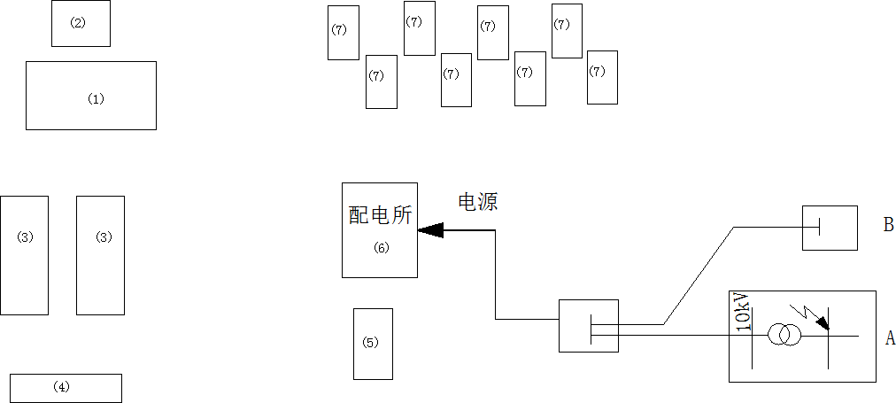

图 3.1 变电所位置图
Fig 3.1 Location plan of substation

利用生活区的负荷来选变电所的位置

利用生活区的负荷来选变电所的位置。因为该生活区的负荷较集中于学生宿舍和食堂。所以考虑到方便进出线及周围环境情况。决定该变电所选在学生宿舍和食堂的中间来修建变电所，其型式附设式。

变电所型式的选择

变电所有屋内式和屋外式两大型。 屋内式运行维护方便，占地面积少。在选择生活区变电所的型式时，应根据具体地理环境，因地制宜；技术经济合理时，应优先选用屋内式。
负荷较大的地方，宜设附设式或半露天式变电所。
负荷较大的及高层建筑内，宜设在室内变电所或组合式成套变电站。
负荷小而分散的生活区，或需要远离有易燃易爆危险及有腐蚀性时，宜设独立变电所。如户外环境正常，亦可设露天式变电所。
当变压器容量在 350KVA 及以下时，宜设杆上式变电台或高台式变电所。

变电所主变压器和主结线方案的选择

    - 变电所主变压器的选择
根据生活区的负荷和电源情况，生活区的主变压器可有下列两种方案：

      - 装设一台主变压器变电所，型式采用 S9，主变压器容量S

N ⋅T
应不小于总计算负荷S ，
30

而容量根据所得出来的数据，选 S

N ⋅T
=1600KVA > S
30
=1520KVA, 即选一台 S9-1600/10 型的低

损耗配电变压器。至于生活区的二次负荷的备用电源，由与邻近单位相联的高压联络线来承担。（注：由于二次负荷达到 335.1KVA，380V 侧电流达到 509A，距离又较长，因此不能采用低压联络线作备用电源。）
      - 装设两台主变压器、型号采用 S9，而每台容量的选择，即


S ≈ (0.6 0.7)×1251KVA = (750 875.7)KVA
N ⋅T

同时每台主变压器容量 S
S ≥ S
N ⋅T 30( I + II )

N ⋅T
不应小于全部一、二负荷之和 即

因此选两抬 S9-1000/10 型的低损耗配电变压器。本所二级负荷的备用电源亦由与邻近单位相联的高压联络线来承担。
主变压器的联结组别均采用 Yyn0。

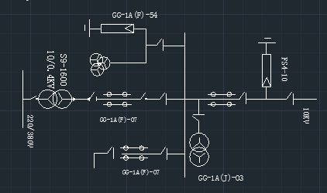

图 3.2 装设一台主变的主结线方案
Fig 3.2 Main connection scheme of furnishing a main transformer
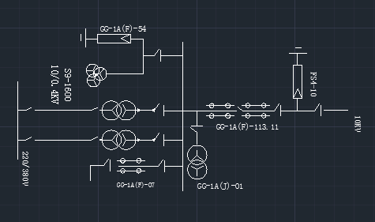

图 3.3 装设两台主变的主结线方案
Fig 3.3 Main connection scheme of furnishing two main transformers

    - 变电所主结线方案的选择
按上面考虑的两种主变压器的方案可以设计下列两种主结线方案：
- 装设一台主变压器的主结线方案
- 装设两台主变压器的主结线方案

表 3.1 两种主结线方案的技术经济比较
Table 3.1 Technical and economic comparison of two kinds of main connection scheme

比较项目
供电安全性
技 供电的可靠性术 供电质量 指
标 灵活方便性扩建适应性

经 电力变压器的综济 合投额
装设一台主变的主结线方案满足要求
基本满足要求
由于一台主变，电压损耗略大

只一台主变，灵活性稍差稍差一些
查表得 S9-1600 单价为 15.18 万元，而查表得变压器综合投资约为其单价的 2 倍，因此其综合投
装设两台主变的主结线方案满足要求
满足要求
由于两台主变并列，电压损耗小
由于两台主变，灵活性较好更好一些
查表得 S9-1000 单价为 10.76
万元，因此两台综合投资为 4
×10.76 万元=40.06 万元，比

" 资约为2×15.18 万元=30.36 万元 一台主变的方案多投资 12.68
较 万元

高压开关柜（含计量柜）的综合投资
查表的GG-1A（F）型柜按每台 3.5 万元计，查表得其综合投资按设备价 1.5 倍计，因此其综合投资约为 4×1.5×3.5 万元=21 万元
本方案采用 6 台 GG-1A（F）型柜，其综合投资额约为 6×1.5
×3.5 万元=31.5 万元，比一台主变的方案多投资 10.5 万元

交供电部门的一次性供电贴费
按 800 元/KVA 计，贴为 1600× 贴费为 2 × 1000 × 0.08 万元
0.08 万元=128 万元 =160 万元，比 1 台主变的方案多投 32 万元

从上表 3.1 可以看出，按技术指标，装设两台主变的主结线方案（图 3.3）略优于装设一台主变的主结线方案（图 3.2），但按经济指标，则装设一台主变的方案（图 3.2）远优于装设两台主变方案（图 3.3），因此决定采用装设一台主变的方案。

第四章 短路电流计算及设备的选择

短路电流计算的目的

在发电厂和变电所的电气设计中，短路电流计算是其中的一个重要环节。其目的是：
    - 在选择电气主接线时，为了比较各种接线方案，或确定某一接线是否需要采取限制短路电流的措施等。
    - 在选择载流导体及电器元件时，为了保证设备在正常运行和短路情况下都能安全， 可靠地工作，同时又力为节约资金，这就需对有关短路电流值进行动稳定、热稳定和开断能力的检验。
    - 在选择继电保护方式和进行整定计算时，需以各种短路时短路电流为依据。
    - 接地装置的设计，也需用短路电流。

短路电流计算的一般规定

按照《高压配电装置设计技术规程 SDJ5-85 》和《导体和电器选择设计技术规定SDGJ14-86》的有关条文，对于验算导体和电器时所用短路电流，一般有以下规定。
（1）计算的基本情况：
a、电力系统中所有电源均在额定负荷下运行；
b、所有同步电机都具有自动调整励磁装置（包括强行励磁）； c、短路发生在短路电流为最大值的瞬间；
d、所有电源的电势相位角相同；
e、应考虑对短路电流值有影响的所有元件，但不考虑短路点的电弧电阻。对异步电动机的作用，仅在确定短路电流冲击值和最大全电流有效值时才予以考虑。
（2）接线方式：计算短路电流时所用的接线方式，应是可能发生最大短路电流的正常接线方式（即最大运行方式），而不能用仅在切换过程中可能并列运行的接线方式。

短路电流的计算

（1） 绘制计算电路图（图 4.1）

以上内容仅为本文档的试下载部分，为可阅读页数的一半内容。如要下载或阅读全文，请访问：https://d.book118.com/545043211130011034

